Московский транспорт объявляет о наборе персонала
18.02.2022
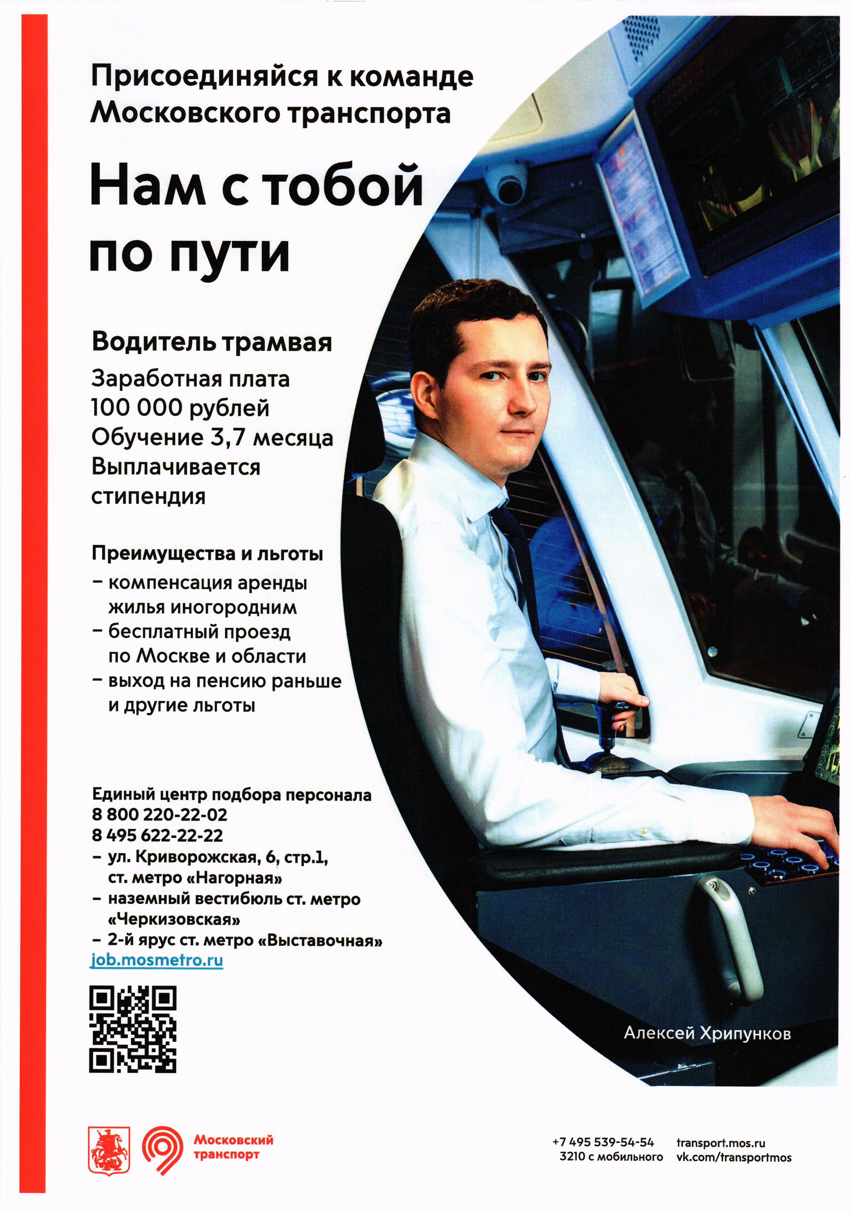
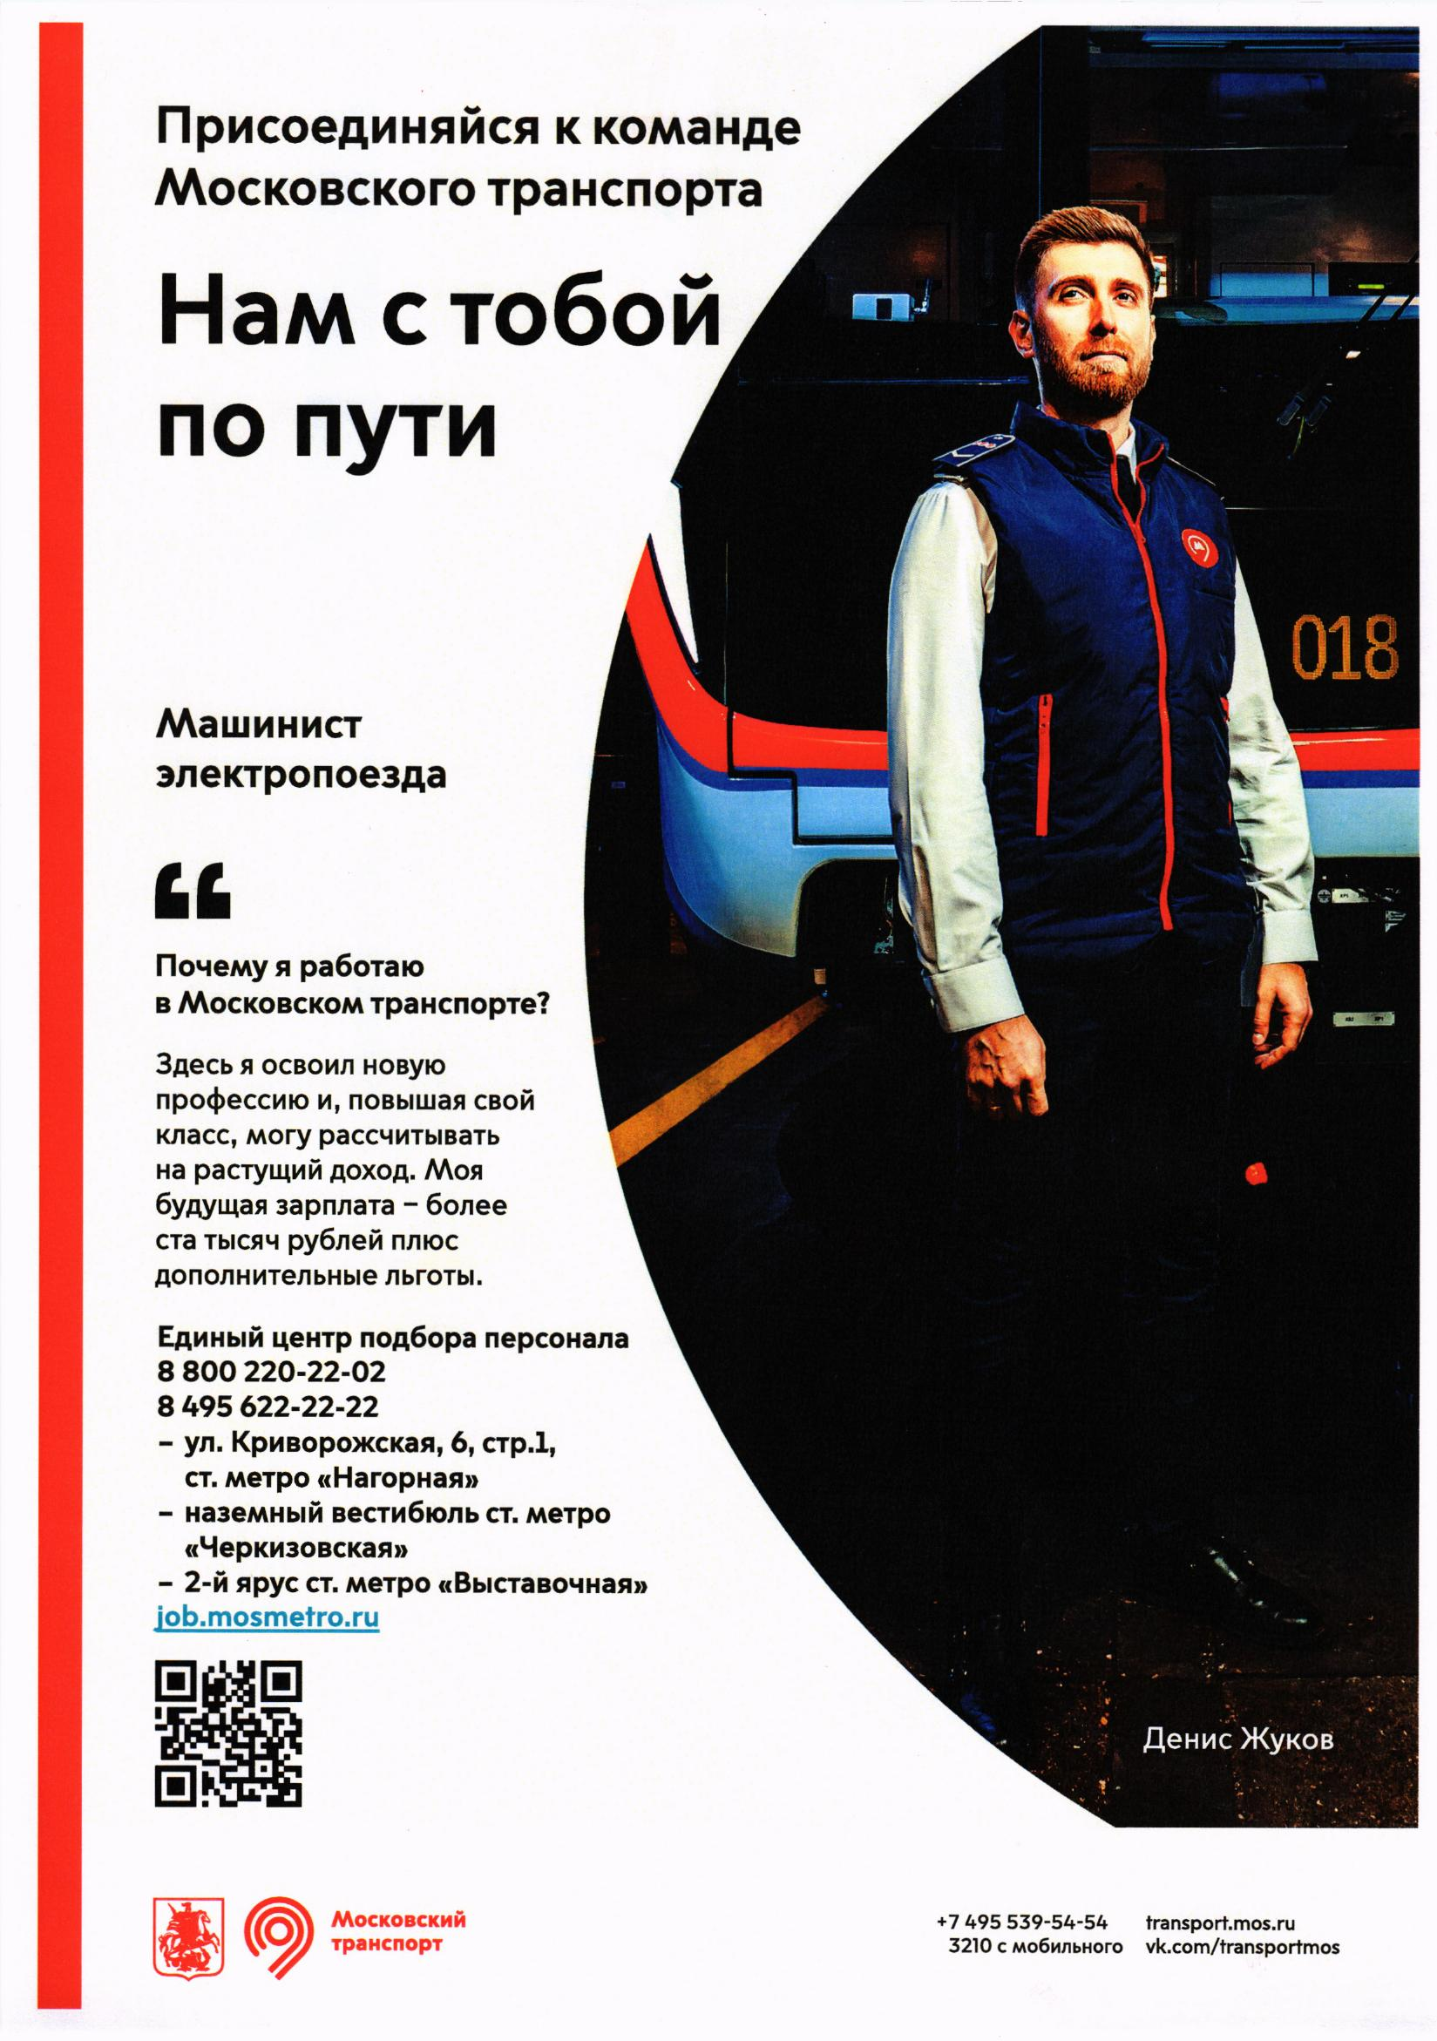

Адрес страницы: http://vostochniy.mos.ru/presscenter/event-announcements/detail/10630050.html
Управа района Восточный города Москвы

